**Отчет по лабораторной работе №9**

**Выполнил: Армишев Кирилл Константинович**

**Описание задачи:**

Познакомиться с языком программирования C, написать простейшую программу на нем целочисленными рекуррентными соотношениями, задающими некое движение точки в прямоугольной системе координат.

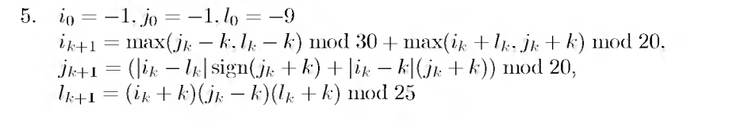

**Идея решения:**



#include <stdlib.h>

#include <stdio.h>

#include <math.h>

int max(int x, int y)

{

return (x > y) ? x : y;

}

int sign(int x)

{

return (x > 0) - (x < 0);

}

int incircle1(double x, double y)

{

return pow(x-10,2) + pow(y-10,2) <= pow(5, 2);

}

int incircle2(double x, double y)

{

return pow(x-10,2) + pow(y-10,2) <= pow(10, 2);

}

struct point{

int i;

int j;

int l;

};

int in_ring(struct point p)

{

return incircle2(p.i, p.j) && !incircle1(p.i, p.j);

}

int change_i(int i, int j, int l, int k)

{

return max(j-k,l-k) % 30 + max(i+l,j+k) % 20;

}

int change_j(int i, int j, int l, int k)

{

return (abs(i-l) * sign(j+k) + abs(i-k)*(j+k)) % 20;

}

int change_l(int i, int j, int l, int k)

{

return ((i+k)*(j-k)*(l+k)) % 25;

}

struct point0 {

int i;

int j;

int l;

};

struct point change(struct point p, int k)

{

struct point0 p0;

p0.i=p.i; p0.j=p.j; p0.l=p.l;

p.i = change_i(p0.i, p0.j ,p0.l ,k);

p.j = change_j(p0.i, p0.j ,p0.l ,k);

p.l = change_l(p0.i, p0.j ,p0.l ,k);

return p;

}

int main(void)

{

int k;

struct point p = {.i=-1, .j=-1, .l=-9};

for (k=1; !in_ring(p) && k < 50; ++k){

p = change(p, k);

}

in_ring(p) ? printf("Inside\n") : printf("Outside\n");

printf("i = %d, j = %d, k = %d, l = %d\n", p.i, p.j, k, p.l);

return 0;

}

**Вывод:**

Научился создавать простейшие программы на языке C, научился работать с данным языком программирования, впервые узнал что такое структурный тип данных.